Hintergrundinformation
Therapie entzündlicher und funktioneller Darmerkrankungen mit Mutaflor®
Das arzneiliche Probiotikum Mutaflor® enthält das natürliche Darmbakterium Escherichia coli Stamm Nissle 1917 (EcN) als Lebendwirkstoff in hoher Konzentration und ist für die Behandlung unterschiedlicher gastrointestinaler Erkrankungen zugelassen. Darüber hinaus liegen zahlreiche klinische Studien und Anwendungserfahrungen für weitere intestinale, aber auch extraintestinale Erkrankungen vor.
Das probiotische Arzneimittel ist in drei unterschiedlichen Darreichungsformen erhältlich. Mutaflor® Suspension wird bei Säuglingen und Kleinkindern zur Kolonisationsprophylaxe, Steigerung der Immunkompetenz und gegen Diarrhö eingesetzt. Mutaflor®- und Mutaflor® mite-Kapseln kommen bei Kindern und Erwachsenen gegen entzündliche und funktionelle Darmerkrankungen zur Anwendung. Mutaflor® mite enthält gegenüber Mutaflor® eine geringere Keimzahl und wird daher häufig zum Einschleichen und/oder bei Kindern verwendet.

Breites Anwendungsfeld
Die Zulassung der Präparate erstreckt sich bisher auf sechs Therapiefelder (siehe Tab. 1). Aufgrund des ausgezeichneten Wirkprofils von EcN wurden im Rahmen zusätzlicher klinischer Studien ebenfalls Daten zur Wirksamkeit und Verträglichkeit bei teils sehr unterschiedlichen Krankheitsbildern gesammelt. Darüber hinaus bestehen medizinisch-therapeutische Erfahrungswerte in einem breiten Feld, darunter auch extraintestinale Erkrankungen (Tab. 1).
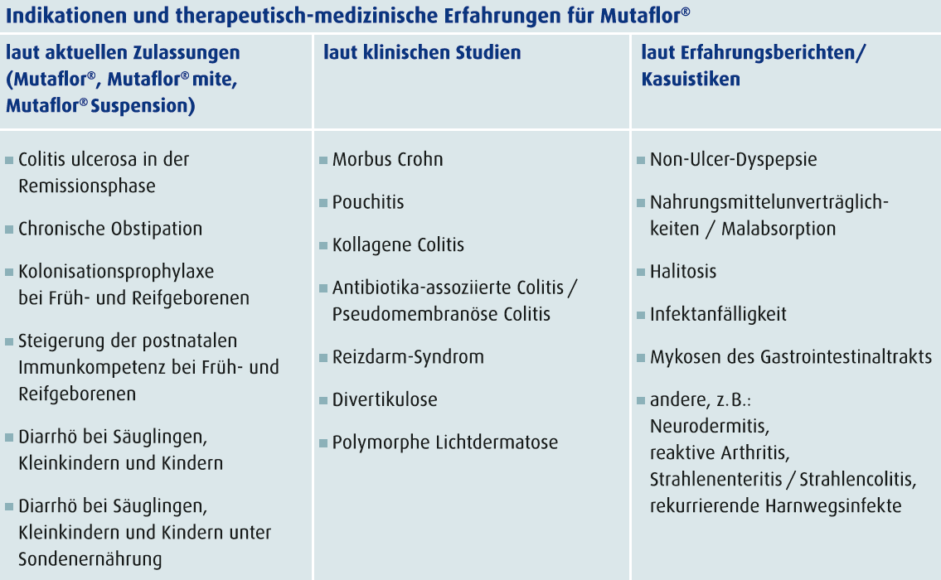
Tab. 1: Indikationen und therapeutisch-medizinische Erfahrungen für Mutaflor®

Umfangreiche Studienlage
Der Stamm EcN ist seit bereits 100 Jahren Gegenstand der medizinisch-wissenschaftlichen Forschung. Einige Ergebnisse des umfangreichen Studienprogramms werden hier exemplarisch herausgegriffen:
- Remissionserhaltung bei Colitis ulcerosa:
Mutaflor® und Mesalazin sind gleich wirksam
Bei Patienten mit Colitis ulcerosa wurde die Remissionserhaltung durch Mutaflor® in drei randomisierten Doppelblindstudien untersucht. Dabei erwies sich das Präparat als äquivalent wirksam zu Mesalazin – dem entzündungshemmenden Standardtherapeutikum bei Colitis ulcerosa.
In der ersten Studie verglichen Kruis et al. das Remissionsverhalten bei 103 Patienten unter der Therapie mit täglich 2 Kapseln Mutaflor® versus 3 x 500 mg Mesalazin über einen Zeitraum von 12 Wochen. Zwischen beiden Gruppen wurden keine signifikanten Unterschiede der untersuchten Wirksamkeitsparameter festgestellt.¹
In einer weiteren Studie wurden 116 Patienten bereits während des akuten Schubs in die Studie eingeschlossen und mit Gentamicin 3 x 80 mg/Tag (Tag 1–7) und Prednisolon in ausschleichender Dosierung behandelt. Als Prüfmedikation erhielten die Patienten zunächst entweder 2 x 2 Kapseln Mutaflor®/Tag oder Mesalazin 3 x 800 mg/Tag. Ab Erreichen der Remission erfolgte eine Erhaltungstherapie mit 1 x 2 Kapseln Mutaflor®/Tag bzw. Mesalazin 3 x 400 mg/Tag über 12 Monate. Die mediane Remissionsdauer betrug 185 (Mutaflor®) bzw. 175 Tage. Diesbezüglich bestand zwischen den beiden Behandlungsarmen kein signifikanter Unterschied.²
An der dritten großen klinischen Studie nahmen 327 Patienten mit Colitis ulcerosa in Remission teil, die entweder 1,5 g Mesalazin oder 1 x 2 Kapseln Mutaflor® täglich für die Dauer von einem Jahr erhielten. 222 Patienten schlossen die Studie protokollgerecht ab. In der Mesalazin-Gruppe erlitten 38/112 Patienten (33,9 %) und in der Mutaflor®-Gruppe 40/110 Patienten (36,4 %) ein Rezidiv, wodurch ebenfalls die Gleichwertigkeit der beiden Behandlungsoptionen aufgezeigt wurde.³
In der Leitlinie der „European Crohn’s & Colitis Organization“ (ECCO) wurde aus der Gruppe der Probiotika nur EcN als evidenzbasiertes Arzneimittel zur Remissionserhaltung der Colitis ulcerosa anerkannt. Die Gleichwertigkeit von Mutaflor® zu Mesalazin für die Remissionserhaltung wurde festgestellt.⁴
Das probiotische Arzneimittel ist bei Unverträglichkeit von Mesalazin zur Behandlung der Colitis ulcerosa in der Remissionsphase erstattungsfähig
(BAnZ Nr. 77 vom 23. April 2004).
- Therapie der chronischen Obstipation
Zur Indikation chronische Obstipation liegen zwei kontrollierte klinische Studien vor. Als Ergebnis einer 8-wöchigen Studie hatten Patienten mit Mutaflor® eine signifikant höhere wöchentliche Stuhlfrequenz als Patienten mit Placebo.¹⁷
Die Studie an 108 Patienten mit chronischer Obstipation zeigte eine vergleichbare Wirksamkeit des probiotischen Arzneimittels gegenüber Laktulose – bei deutlich weniger Nebenwirkungen unter der Mutaflor®-Therapie.⁵
Mutaflor® reguliert den Stuhlgang schonend und unterstützt die Darmflora. Es stellt eine sanfte Alternative zu Abführmitteln dar, da keine Gewöhnung und Abhängigkeit eintritt. Es ist auch zum Ausschleichen von Abführmitteln gut geeignet. Bei hartnäckiger Verstopfung ist die Einnahme von bis zu 4 Kapseln täglich möglich.
- Mutaflor® Suspension: Kolonisationsprophylaxe
Die intestinale Erstbesiedlung des Säuglingsdarms mit physiologischen oder sogar schon pathogenen Keimen hängt u. a. von der Vaginal- und Darmmikrobiota der Mutter sowie den Umgebungskeimen während und nach der Geburt ab. In einer Studie zur mikrobiellen Darmbesiedlung von Säuglingen zeigten 30 % der aus den Stuhlproben der ersten Lebenswoche isolierten E. coli-Stämmen pathogene Merkmale.⁶
In einer doppelblinden, placebokontrollierten, klinischen Studie wurde die kolonisationsprophylaktische Wirkung einer gezielten EcN-Besiedlung (Mutaflor® Suspension) gegen mögliche Krankheitskeime bei 54 Neugeborenen untersucht. Am Tag der Geburt fanden sich sowohl in der EcN- als auch in der Placebo-Gruppe bei 19 % der Neugeborenen pathogene bzw. fakultativ pathogene Keime. Bereits am dritten Lebenstag zeigte sich jedoch in der EcN-Gruppe eine signifikant geringere Besiedlung mit pathogenen Mikroorganismen (p < 0,003). Dieser Vorteil vergrößerte sich bis zum letzten Behandlungstag (Tag 5; p < 0,001) und blieb sogar noch 6 Monate nach der Geburt erhalten (p < 0,002). Zusätzlich reduzierte die Applikation der Mutaflor® Suspension sowohl das Keimspektrum als auch die Keimzahl pathogener und potenziell pathogener Erreger signifikant (p = 0,008).⁷
Diese und weitere Studien belegen, dass die orale Gabe von Mutaflor® Suspension eine Besiedlung des Säuglingsdarms mit Problemkeimen (Kolonisationsprophylaxe) verhindert bzw. verringert. Dieser vorbeugende Schutz gegen pathogene Keime (Infektionsschutz) konnte noch 6 Monate nach Absetzen der Medikation nachgewiesen werden.

- Steigerung der Immunkompetenz
In einer klinischen Studie mit 31 Neugeborenen zog die Gabe von EcN eine signifikante Erhöhung der IgA- und IgM-Spiegel in Stuhlfiltraten und im Serum nach sich.⁸ EcN bewirkt zudem eine gesteigerte Leukozyten-Aktivität gegenüber anderen E. coli-Stämmen, so das Ergebnis einer weiteren Studie mit 34 Frühgeborenen.⁹
Auch zur Reduzierung des intestinalen Spektrums an potenziell pathogenen Enterobacteriaceae kann EcN eingesetzt werden. Bei 12 von 16 Frühgeborenen verschwanden die Keime nach oraler Verabreichung von Mutaflor® Suspension.¹⁰
- Diarrhö bei Säuglingen und Kindern
Die Wirksamkeit von Mutaflor® Suspension bei Diarrhö im Säuglings- und Kleinkindalter wurde in zwei placebokontrollierten, multizentrischen Studien (N = 264) belegt. Die Durchfalldauer verkürzte sich signifikant um 2,3 Tage bei akuter und um 3,3 Tage bei protrahierter Diarrhö.^{7, 11}
- Reizdarm-Syndrom
Beim Reizdarm-Syndrom kommt es durch Störungen der Darmmikrobiota, eine defekte Darmbarriere (Leaky Gut), Mikroentzündungen, Antibiotika-Einnahme, Stress, eine zurückliegende Darminfektion und/oder eine gesteigerte Empfindlichkeit zu verschiedenen intestinalen Beschwerden. Dazu gehören Meteorismus, Diarrhö, Obstipation und Schmerzen.
In einer Studie wurden 41 Patienten mit Mutaflor® über einen Zeitraum von 4 Wochen behandelt. Die Gabe führte bei der Mehrzahl der Patienten zu einer Verbesserung der Reizdarm-Symptomatik. Insbesondere das Symptom Meteorismus und die damit verbundene Schmerzintensität konnten verbessert und die Lebensqualität gesteigert werden. Die Verträglichkeit der Therapie wurde von 78 % aller Patienten mit „gut“ bis „sehr gut“ bewertet.¹² Reizdarm-Patienten, die vor ihrer Erkrankung an einer Infektion litten oder mit Antibiotika behandelt wurden, profitieren signifikant von einer mehrwöchigen Mutaflor®-Therapie.¹³
In der Leitlinie der Deutschen Gesellschaft für Verdauungs- und Stoffwechselkrankheiten (DGVS) zum Reizdarm-Syndrom werden Probiotika wie EcN als Therapieoption empfohlen.¹⁴
- Breite Anwendbarkeit
Die außergewöhnliche Breite des therapeutischen erfahrungsmedizinischen Spektrums und der Wirkungen von EcN zeigte eine prospektive Anwendungsbeobachtung bei 3.807 Patienten.
Neben Diarrhö und Reizdarm-Syndrom wurde EcN auch bei extraintestinalen Erkrankungen wie Neurodermitis oder Harnwegsinfektionen in der Praxis eingesetzt.¹⁵
Bei der Behandlung von 28 Patienten mit Morbus Crohn des Dickdarms über ein Jahr mit Prednisolon in absteigender Dosierung und adjuvant mit Mutaflor® versus Placebo traten nach Erreichen der Remission in der Mutaflor®-Gruppe weniger Rezidive auf als in der Kontrollgruppe (33,3 % vs. 63,6 %). Zusätzlich hatte die adjuvante Gabe von Mutaflor® einen Steroid-sparenden Effekt.¹⁶

Literatur:
- Kruis W et al. Double-blind comparison of an oral Escherichia coli preparation and mesalazine in maintaining remission of ulcerative colitis. Aliment Pharmacol Ther 1997; 11: 853-858.
- Rembacken BJ et al. Non-pathogenic Escherichia coli versus mesalazine for the treatment of ulcerative colitis: a randomised trial. Lancet 1999; 354: 635–639.
- Kruis W, et al. Maintaining remission of ulcerative colitis with the probiotic Escherichia coli Nissle 1917 is as effective as with standard mesalazine. Gut 2004; 53: 1617–1623.
- Travis SPL et al. European evidence-based Consensus on the management of ulcerative colitis: Current management. Journal of Crohn's and Colitis 2008; 2(1): 24–62.
- Bruckschen E, Horosiewicz H. Chronische Obstipation, Vergleich von mikrobiologischer Therapie und Lactulose. Münch Med Wochenschr 1994; 16:241–245.
- Sonnenborn U, Stobernack HP, Proppert Y. Die Entwicklung der aeroben Darmflora bei Neugeborenen. Fortschr Med 1990; 108:420–424.
- Henker J et al. The probiotic Escherichia coli strain Nissle 1917 (EcN) stops acute diarrhoea in infants and toddlers. Eur J Pediatr 2007; 166(4): 311–318.
- Lodinová-Žádníková R et al. Local and serum antibody response in fullterm and premature infants after artificial colonization of the intestine with E. coli strain Nissle 1917 (Mutaflor). Pediatr Allergy Immunol 1992; 3: 43–48.
- Cukrowska B et al. Specific proliferative and antibody responses of premature infants to intestinal colonization with nonpathogenic probiotic E. coli strain Nissle 1917. Scand J Immunol 2002; 55: 204–209.
- Schröder H. Entwicklung der aeroben Darmflora bei Neugeborenen nach Kolonisierung mit dem E.-coli-Stamm Nissle 1917. Der Kinderarzt 1992,23:1619-1625.
- Henker J et al. Probiotic Escherichia coli Nissle 1917 versus placebo for treating diarrhea of greater than 4 days duration in infants and toddlers. Pediatr Infect Dis J 2008; 27(6): 494–499.
- Keller J et al. Reizdarm-Patienten mit Meteorismus als dominantem Symptom profitieren von einer Therapie mit E. coli Nissle 1917 – Ergebnisse einer Pilotstudie. Z Gastroenterol 2010; 48: 955.
- Kruis W et al., A double-blind placebo-controlled trial to study therapeutic effects of probiotic Escherichia coli Nissle 1917 in subgroups of patients with irritable bowel syndrome. Int J Colorectal Dis 2012; 27(4): 467–474.
- Layer P. S3-Leitlinie Reizdarmsyndrom: Definition, Pathophysiologie, Diagnostik und Therapie. Z Gastroenterol 2011; 49: 237–293.
- Krammer H et al. Probiotische Arzneimitteltherapie mit E. coli Stamm Nissle 1917 (EcN): Ergebnisse einer prospektiven Datenerhebung mit 3807 Patienten. Z Gastroenterol 2006; 44: 651–656.
- Malchow HA. Crohn's Disease and E. coli. J Clin Gastroenterol 1997; 25: 653–658.
- Möllenbrink M, Bruckschen E. Behandlung der chronischen Obstipation mit physiologischen Escherichia-coli-Bakterien. Med Klin 1994; 89: 587–593.

